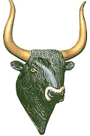

Приложение 3.
Царь-солнце.
Результаты рассмотрения предыдущих печатей неизбежно возвращают нас к печатям со свастикой. Из всего обилия точек зрения, мнений, утверждений, догадок, научно подтверждённых фактов по свастике трудно выделить то единственное, что может быть точкой опоры в наших поисках правильных решений при дешифровке печатей. Подавляющая часть определений значения слова берётся переводом из древнеиндийского языка двух слов, да и эти переводы не очень точны. Возьмём крайние. Первое. Слово «свастика» — составное из двух санскритских корней: सु, су, «добро, благо» и अस्ति, асти, «жизнь, существование», то есть «благосостояние» или «благополучие». Второе. Слово "свастика" родилось от объединения двух санскритских слов "су" - "прекрасный, добро" и "асти" - "быть, есть" и является пожеланием добра. "Су асти!" - "Быть добру!", "Счастья!". Остальные толкования слова укладываются между приведенными. Это переводы школьника, но никак не специалиста. В этом направлении мы остаёмся ни с чем. Доминирующая точка зрения: свастика – это солярный знак, символ света и добра. И символ Солнца. История Солнца не написана, но его путь известен. Оно вначале не было богом, а неким первобытным героем в мире, наполненном борьбой богов между собой и богов с чудовищами и драконами. Солнце освобождало землю от зла. Затем Солнце само уже не ввязывается в эти кровавые битвы с драконами, оно только помогает эпическим героям (Гильгамеш). На следующем этапе своей биографии Солнце становится судьёй и пастырем народов. И только после этого оно было принято в сонм богов. Солнце стало богом. Но точно по этой же схеме идёт развитие значения племенного вождя до царя, царской власти, её функций. И в момент наивысшего могущества государства его царь становится богом, Солнцем или сыном Солнца. Нужно сказать, что все эпитеты владык очень жёстко связаны со степенью могущества государства. Не будем углубляться в эту обширную и интересную область, это не наша тема. Обратим внимание, что как только в XVI до н.э. завершился процесс формирования могущественного Хеттского государства, царь хеттов принял эпитет «моё солнечное божество». Богатейший материал на эту тему даёт история обожествления царей в Египте. Аменхотеп IV, достигнув пика своей власти, принял имя Эхнатон – «Благой для бога». Перенос имени Солнца на земного царя видим и в древне-индийском языке, где svaraj – независимый правитель, но это уже переосмысленное значение, первоначальное значение несколько иное. Если s(u)var – Солнце, то первоначальное значение svaraj = sva-raj – правитель-Солнце, солнечный правитель. Sva – это же не су!
Эта традиция очень устойчива, вспомним близкого по времени французского Людовика XIV, короля – Солнце.
Очевидно, владыки Крита в позднеминойский период (с 1600 в. до н.э.), когда Крит достиг вершины своего могущества, не остались в стороне от этих процессов. Тем более, что рядом было государство хеттов, где царь стал Солнцем. Вот слова из автобиографии хеттского царя Хаттусили: «Так говорит Хаттусили, великий царь, … Я изъявляю божественную власть Иштар; да услышат это все люди, и отныне почести, обращённые ко мне, Солнцу, … ». Из введения в «Анналы Мурсилиса»: «Когда я, Солнце, воссел на трон …». Из договора между царём хеттов и царём Киццуватны: «Я, Солнце, отправил хурритам послание …».
В письме царь-Солнце мог быть отражён знаками письма или просто идеограммой, свастикой, например. В этом случае нам придётся погрузиться в труднопроницаемую мглу индоарийской истории. В ведийской мифологии известен Вивасват (vivasvat) – сияющий, это солярное божество, олицетворяющее свет на небе и на земле, родоначальник людей. Вивасват – эпитет Солнца. Здесь сват (svat) – свет, Солнце. Богатую пищу для размышлений дают боги древних индоевропейцев. Бог славян Сварог, аналог Гелиосу, и его сын Сварожич-бог огня. Вспомним разобранную выше печать #307, где αρωγος – 1.заступник, помощник, 2. защищающий, помогающий, спасительный. В имени Сварог видим два слова: сва + αρωγ = Сварог - свет-заступник, Солнце-защитник. Вот это первоначальное значение одной из функций солнечного бога в последующие эпохи постепенно переосмысливалось от знака могучего бога-защитника до простого знака-оберега.
Некоторые учёные признают связь имени Сварог от иранского слова со значением «Солнце, светить». Но древнегреческое αρωγος не следует игнорировать, оно представлено в именах богов и людей индоевропейцев в виде –рог и –рг (Рарог и т.д.).
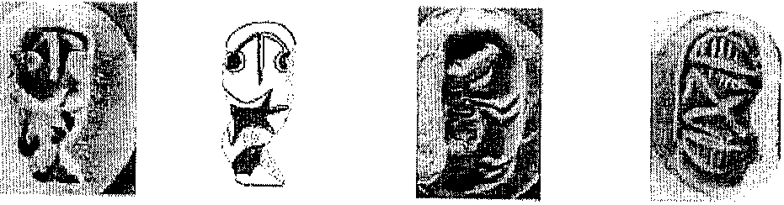
Для нас важно вспомнить, что у балтийских славян Сварожич, сын Сварога почитался в культовом центре редариев Ретре-Радогосте с атрибутами коня, копья и огромного вепря, зооморфного символа Солнца и защитника священного города Ретры. Такой вепрь присутствует на печатях #256 и #237 (на этой же печати свастика).
С точки зрения фактов, приведенных выше, текст печати нужно понимать: владыка – Солнце-заступник.
Здесь нет случайности. Особенно, если вспомнить продолжение этой темы в чудовищном вепре, убитого при Калидонской охоте, или эриманфского кабана в третьем подвиге Геракла. Время вепря прошло, за тысячелетиями люди забыли о его прежнем значении. Сегодня многие исследователи считают, что первыми индоевропейцами на территории Греции были пеласги. При дешифровке Фестского диска мы высказали предположение, что за знаками ячейки А-4 могут скрываться критские пеласги. Если пеласги индоевропейцы, то вепрь элемент их религиозных представлений. И пока они осознавали себя народом, вепрь в том или ином виде поклонения присутствовал в их повседневной жизни.
В Древнем Иране вепрь – символ Солнца. У скандинавов священный вепрь в одной ипостаси был символом Солнца, и его щетина была лучами Солнца, в другой ипостаси он был символом плодородия и урожая. В Древней Греции кабан посвящён Деметре – богине плодородия. При метаморфозах богов в вепря превращался Гелиос, т.е. вепрь – Солнце.
При интерпретации знака «Кабан» на критских печатях мы очень близки к истине.
Печать #248 (прорисовки см. в §4.14) в рамках наших предположений будет звучать: благородный свет (Солнце, солнечное сияние) страны (земли), или благородный заступник страны (земли).
Печать #208 подталкивает нас принять перевод знака свастики как Солнце (Защитник), т.к. знак «Козла»- φο может означить или φοιβος – светлый, сияющий, или φοως - счастье, блеск, сияние, слава. Печать звучит: владыка – светлое Солнце. Или: владыка – светлый заступник.
Можно предположить, что рассмотренные печати являются более древними по сравнению с печатями, не содержащими в текстах идеограмм. Но эта древняя традиция сохраняется позднее в слоговых текстах на глиняных брусочках. Для подтверждения этого факта рассмотрим два примера. Вот брусок # 112. Из 4-х сторон бруска приводим только стороны a и b, непосредственно относящихся к рассматриваемой теме.
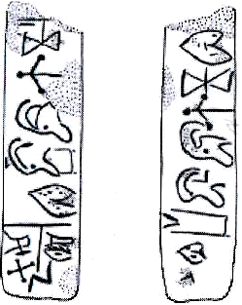
Сторона а в наших огласовках: ..]ρι-α φο-φο-ρη υ-ω πο-μο γε где ρι = (τ)ρια(κις) = трижды, φο-φο-ρη = φο(ς) φορη... = светоносный, υ-ω =
υ(ι)ω(νις) = внук (возможно, сын), πο-μο = ποιμην = вождь, γε = γε(νος) = племя. Вся сторона а звучит: трижды светоносный внук вождя племени.
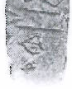
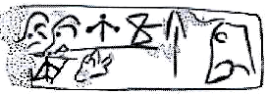
Сторона b: ..]-ρη ρι-α φο-φο-ρο ?-?. Здесь повторение выражения трижды светоносный. Первый знак ρη относится к предыдущему разрушенному слову и переводу не поддаётся, а два последних знака недостаточно чётки, чтобы дать надёжный перевод. Эта нечёткость усугубляется наложением первого знака на стёртый знак, искажая рисунок верхнего знака, кроме того, второй знак похоже лежит на каком-то другом знаке, ниже их просматривается ещё один знак «α». Увеличьте показанный конец стороны b, подберите тональность и вы убедитесь в том, что это так. Здесь можно лишь с уверенностью сказать, что под этими нечёткими знаками скрыта некая личность или её титул, возможно имя. Оставим без предположительного перевода, наша задача другая, показать, что идеограмма «козла» и знаковый текст передают один и тоже смысл, одно понятие исключительности, божественности владельца печати или таблички.
Это же слово «трижды светоносный» мы видим на третьей стороне бруска # 113 (верхняя строка, читать справа налево). Два правых знака βο-λοι – Солнечные лучи (см. Приложение к иероглифической письменности).
Уже после окончания этой статьи мы всё-таки нашли слоговый текст, полностью подтверждающий сказанное в статье о критских печатях со свастикой. Текст неожиданный, изумительный по содержанию! Это надпись на золотом перстне из Мавро-Спелио. Она окончательно недоработана, но для поддержки основных положений статьи достаточно первых пяти знаков: ρι – α – χι – η - λι ...→ αριστος αρχι-ηελιος.... Знак ρι = αριστος – благородный, славнейший очень часто употребляется в иероглифических печатях больших чиновников Крита. Знаки αρχι от αρχη – царь или от αρχικος – царствующий, царственный. Итак, перевод первых пяти знаков текста перстня: благородное царствующее Солнце… или с небольшой натяжкой – благородный царь-Солнце…
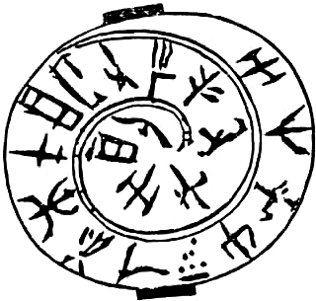
Как видим, критский царь в отношении своей божественности не сомневался и в этом не уступал хеттскому царю.
